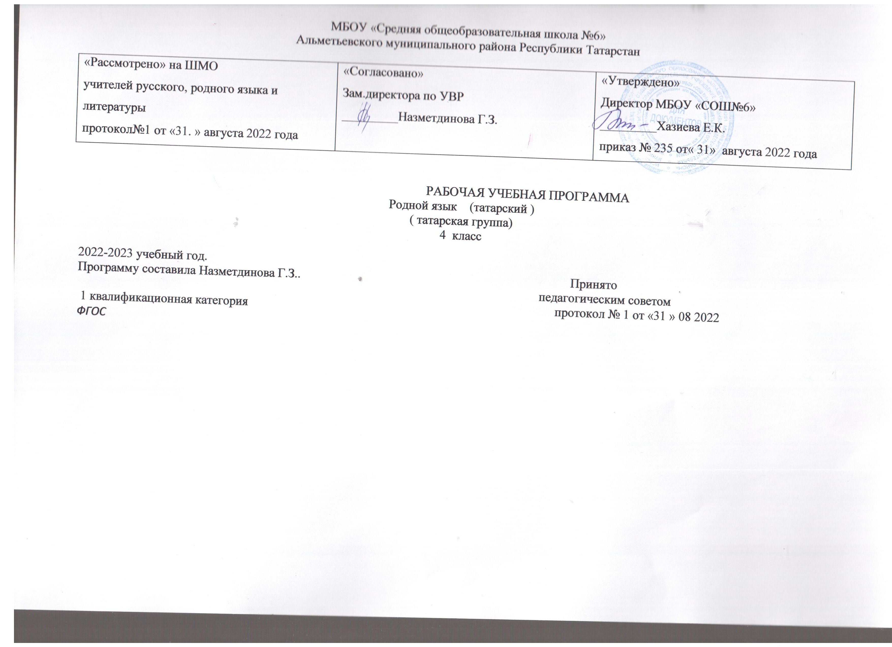 Планируемые результаты

№ | Название раздела | Предметные результаты |  | Метапредметные результаты | ЛИЧНОСТНЫЕ результаты
№ | Название раздела | ученик научится | ученик получает возможность учиться | Метапредметные результаты | ЛИЧНОСТНЫЕ результаты
1 | Говорение | вести разговор с собеседником, задавая простые вопросы и отвечать на вопросы собеседника: расспрашивать о чём-либо; попросить о чём-либо и отреагировать на просьбу собеседника; начать, продолжить и завершить разговор;  – воспризводить наизусть тексты рифмовок, стихотворений, песен;  – пересказывать услышанный/ прочитанный текст;  – составлять собственный текст по аналогии;  – осознанно строить речевое высказывание в соответствии с коммуникативными задачами;  – выражать суждение относительно поступков героев | - участвовать в элементарном диалоге-расспросе, задавая вопросы собеседнику и отвечая на его вопросы; - воспроизводить наизусть небольшие произведения детского фольклора, детские песни;  - составлять краткую характеристику персонажа;  - кратко излагать содержание прочитанного текста | овладение орфоэпическими, лексическими и грамматическими нормами татарского языка, первоначальными сведениями о татарском речевом этикете, умение выборочного использования языкового материала, необходимого для коммуникации в объеме изученного программного материала;  использование полученных знаний по татарскому языку в познавательной и коммуникативной  деятельности при различных жизненных ситуациях (в учебном процессе и во внеклассных мероприятиях). | овладение первоначальными знаниями о единстве и многообразии языкового и культурного пространства народов Российской Федерации;  осознание языка как значимой части национальной культуры, как средства общения между разными народами;  воспитание позитивного отношения к овладению литературными нормами устной и письменной речи.
2 | Аудирование | – понимать на слух речь учителя по ведению урока, высказывания одноклассников, небольшие  тексты и сообщения, построенные на изученном речевом материале;  – понимать на слух информацию, которая содержится в предъявляемом тексте; определять основную мысль текста; передавать его содержание по вопросам. | - воспринимать на слух текст, построенный на изученном языковом материале, и полностью понимать содержащуюся в нем информацию; - использовать контекстуальную и языковую догадку при восприятии на слух текстов, содержащих некоторые незнакомые слова.
3 | чтение | соотносить графический образ слова с его звуковым образом;  – соблюдать орфоэпические и интонационные нормы чтения; интонационное выделение знаков препинания; читать со скоростью ,позволяющей понимать смысл прочитанного;  – извлекать конкретную информацию из прочитанного;  – формулировать простые выводы на основе информации, которая содержится в тексте;  – прогнозировать содержание книги по ее названию и оформлению, содержанию сообщения;  – самостоятельно определить тему, главную мысль; деление текста (сообщения) на смысловые  части, их оглавление;  – догадываться о значении незнакомых слов по сходству с русским языком, по контексту | догадываться о значении незнакомых слов по контексту;  - не обращать внимания на незнакомые слова, не мешающие понять основное содержание текста.
4 | Фонетика | - различать звуки речи  - выделять гласные и согласные из прослушанного слова;  - определить количество и последовательность букв и звуков;  - сравнивать слова, отделяющихся друг от друга одним или несколькими буквами (звуками).  -определять гласные и согласные, твердые и мягкие, ударные и безударных, звонкие и глухие согласные.  - делить слова на слоги. Определять ударный слог. | пользоваться татарским алфавитом на основе знания последовательности букв в нем для упорядочивания слов и поиска необходимой информации в различных словарях и справочниках.
5 | Графика. | - различать буквы и звуки, гласные и согласные звуки, мягкие и твердые гласные и их буквенные обозначения, буквы е, ë, ю, я, твердый (ъ) и мягкий (ь) знаки.  - сравнить мягкое и твердое произношение слов.  - определить значение гласных в твердом и мягком произношении слов. | пользоваться татарским алфавитом на основе знания последовательности букв в нем для упорядочивания слов и поиска необходимой информации в различных словарях и справочниках.
6 | Слово и предложение | определять лексическое значение слова;  -выделять слова из предложения;  -наблюдать над порядком расположения слов в предложении, изменить порядок слов в предложении. | определять в соответствии с предложенным в учебнике заданиями лексическое значение слова, устанавливать расположение слов в предложении, определять значение слова по тексту.
7 | Орфография. | с правилами орфографии, освоит раздельное написание слов;  писать буквы о и ө в первом слоге татарских слов, заглавную букву в начале предложения, знаки препинания – точка, вопросительный и восклицательный знаки в конце предложения;  делить слова на слоги, переносить слова по слогам | применять правила правописания, определять написание слов по орфографическому словарю, писать под диктовку тексты, находить и исправлять орфографические и пунктуационные ошибки.
8 | Развитие речи | -понимать содержание прочитанного или прослушанного текста;  -составить небольшие тексты с использованием сюжетных картин, на основе личных наблюдений. | создавать тексты по предложенному заголовку;  подробно или выборочно пересказывать текст;  пересказывать текст от другого лица;  составлять устный рассказ на определенную тему;  анализировать и корректировать тексты с нарушенным порядком предложений,  анализировать последовательность собственных действий при работе над изложениями и сочинениями и соотносить их с разработанным алгоритмом;  оценивать правильность выполнения учебной задачи: соотносить собственный текст с исходным (для изложений) соблюдать нормы речевого взаимодействия при интерактивном общении (электронная почта, Интернет и другие виды и способы связи)
9 | Письмо. | -воспроизводить графически и каллиграфически корректно все буквы татарского алфавита (полупечатное написание букв, буквосочетаний, слов); -соотносить графический образ слова с его звуковым образом;  -отличать буквы от транскрипционных значков; сравнивать и анализировать буквосочетания и их транскрипцию; -выполнять лексико-грамматические упражнения;  -отвечать письменно на вопросы;  -писать краткое поздравление (с днем рождения, с праздником) с опорой на образец;  -писать по образцу короткое письмо другу, сообщать краткие сведения о себе, запрашивать аналогичную информацию о нем. | составлять рассказ в письменной форме по плану/ключевым словам;  заполнять простую анкету;  в письменной форме кратко отвечать на вопросы к тексту;  правильно оформлять конверт (с опорой на образец);  делать по образцу подписи к рисункам/фотографиям

Содержание учебного предмета
№ | Название раздела | Темы
1 | Морфология. | Имя существительное. Склонение существительных на звонкие, глухие и носовые согласные.  Имя прилагательное. Степени сравнения прилагательных.  Имя числительное. Количественные и порядковые числительные. Особенности употребления существительных при числительных в татарском языке.  Местоимение. Указательные местоимения.  Глагол. Прошедшее и будущее время, спряжение глаголов изъявительного наклонения.
2 | Синтаксис. | Словосочетание и предложение в татарском и русском языках, порядок слов в них.  Главные члены предложения. Выражения подлежащего существительными и личными местоимениями.  Выражение сказуемого глаголами изъявительного наклонения и прилагательными.  Второстепенные члены предложения. Выражение определения прилагательными и порядковыми числительными.  Понятие о дополнениях.  Нераспространенные и распространенные предложения
3 | Обобщенное повторение за год.
4 | Развитие связной речи.

